Водоотводные трубы заменят в жилом доме в Кокошкине
12.11.2018

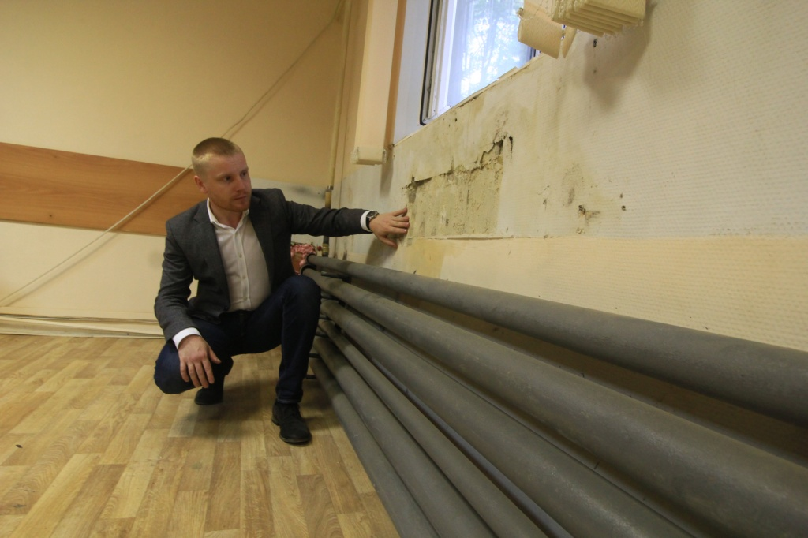
Водоотводные трубы заменят в жилом доме в Кокошкине. Фото: архив
В жилом доме №5 по улице Дзержинского в поселении Кокошкино до конца 2018 года завершат работы по замене магистралей системы водоотведения.
— На данный момент бригада специалистов от Фонда капитального ремонта проверяет систему трубопроводов в подвальном помещении многоквартирного здания. По необходимости они заменят их на более качественное оборудование, — сообщил заместитель главы администрации поселения Кокошкино Александр Костиков.
Он отметил, что работы проводят в соответствии с графиком производственного плана по данному объекту. Специалисты постараются завершить замену труб раньше обозначенного срока.

Адрес страницы: http://tinao.mos.ru/presscenter/news/detail/7692524.html
Префектура Троицкого и Новомосковского административных округов города Москвы

